LAPORAN PRAKTIKUM
TEKNOLOGI IOT II
Fondasi Arsitektur Internet of Things (IoT) dan Mikrokontroler

Disusun Oleh:
Hafiz Rahmad Kurniawan (25782069)

Dosen Pengajar:
Dr. Ir. Septafiansyah Dwi Putra, S.T., M.T.
Agus Ambarwari, S.Pd., M.Kom.

TEKNOLOGI REKAYASA INTERNET
JURUSAN TEKNOLOGI INFORMASI
POLITEKNIK NEGERI LAMPUNG
2026/2027

Instalasi Arduino Ide dan ESP 8266
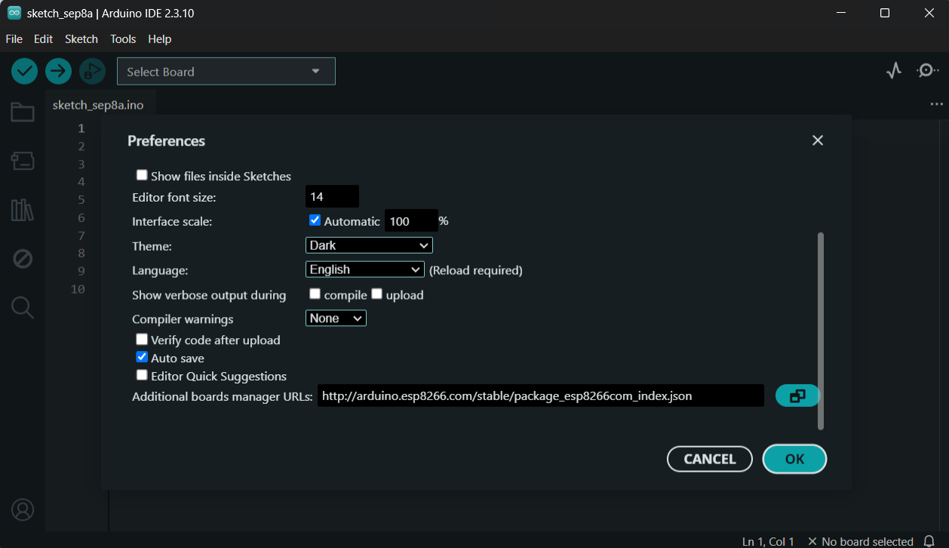
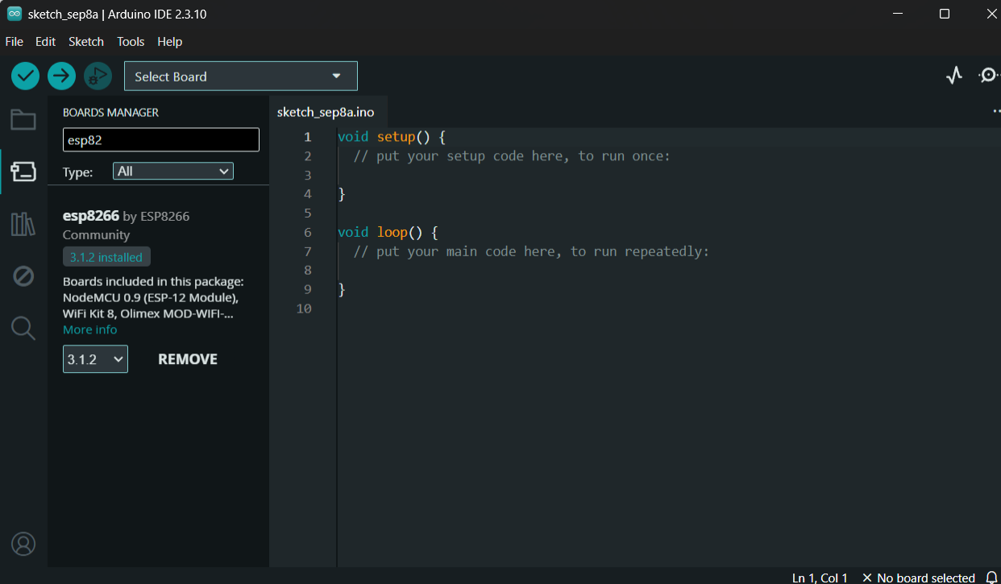

1.5 Praktikum

1.5.1 Praktikum 1: Digital Output (Menyalakan LED)
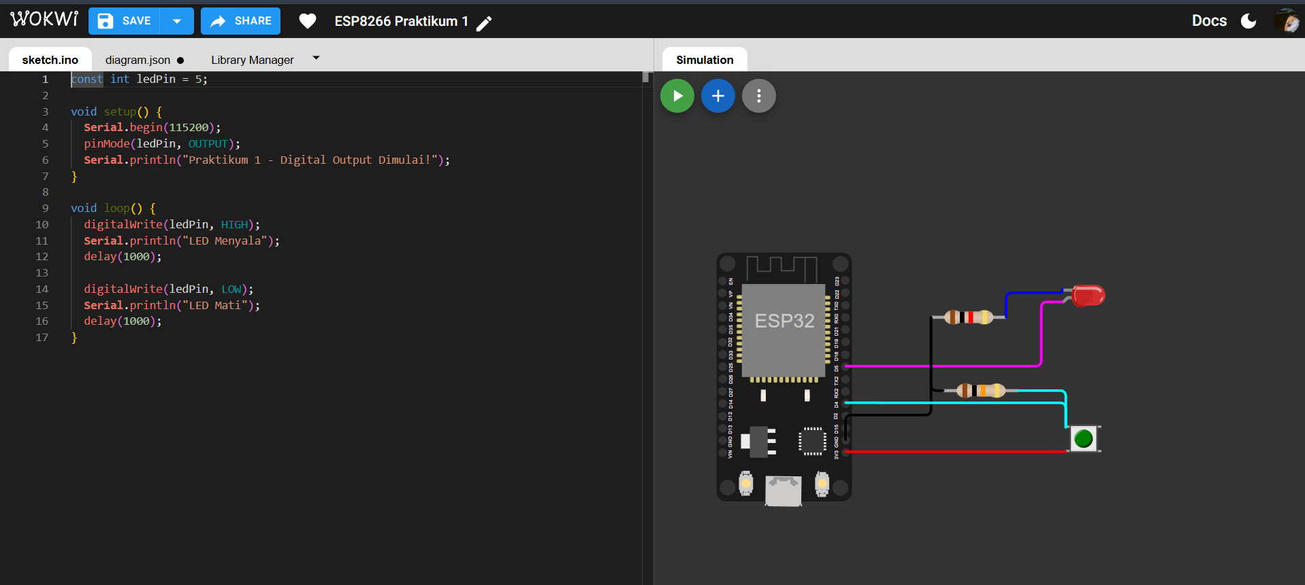

1.5.2 Praktikum 2: Digital Input (Membaca Push Button)
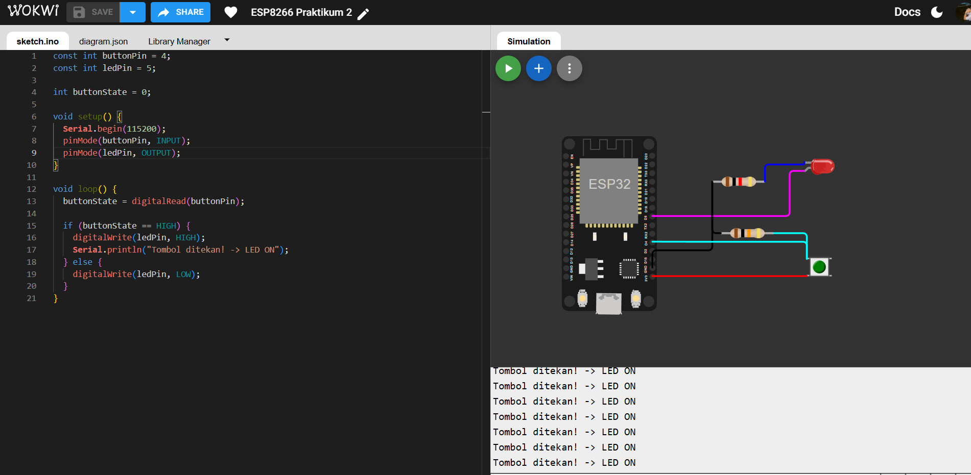

1.6 Latihan
- Latihan 1 (Pemahaman Logika Pin): Berdasarkan tabel Referensi Pinout di subbab 1.3.3, jelaskan apa yang mungkin terjadi jika Anda menggunakan logika rangkaian dari Praktikum 2 (Active-High / pull-down), namun menyambungkan tombol tersebut ke pin D8 (GPIO 15), lalu menekan tombol tersebut tepat pada detik di mana NodeMCU baru diberi daya?
Yang terjadi pada rangkaian LED sempat menyala namun pada saat tombol di tekan menjadi tidak berfungsi normal
- Latihan 2 (Implementasi Kode): Modifikasi kode pada Praktikum 1 agar LED berkedip secara tidak simetris, yaitu menyala sangat cepat selama 200 ms, kemudian mati agak lama selama 800 ms. Tuliskan dua baris fungsi delay() yang harus Anda ubah.
Bagian yang diubah:
if (buttonState == HIGH) {
digitalWrite(ledPin, HIGH);
Serial.println("LED Menyala");
delay(200);
} else {
digitalWrite(ledPin, LOW);
Serial.println("LED Mati");
delay(800);

- Latihan 3 (Analisis Sirkuit): Berdasarkan hukum aliran arus listrik searah, apa yang terjadi jika pada Praktikum 1 Anda memasang kaki LED secara terbalik (Anoda ke GND, Katoda ke D1)? Apakah program akan mengalami error kompilasi? Mengapa LED tidak menyala?
Program akan berhasil di-kompilasi dan di-unggah ke mikrokontroler tanpa pesan kesalahan. Kompiler hanya mengecek keabsahan sintaksis kode program, bukan pemasangan komponen fisik di breadboard. Dan LED tidak menyala karena jika dipasang terbalik LED akan menahan arus listrik sehingga tidak ada arus yang mengalir melewati dioda, yang menyebabkan LED tetap mati.

- Latihan 4 (Pengembangan Algoritma): Ubah blok kondisi if-else pada Praktikum 2 sehingga perilakunya terbalik: "Saat tombol TIDAK ditekan, LED menyala. Saat tombol DITEKAN, LED justru mati."
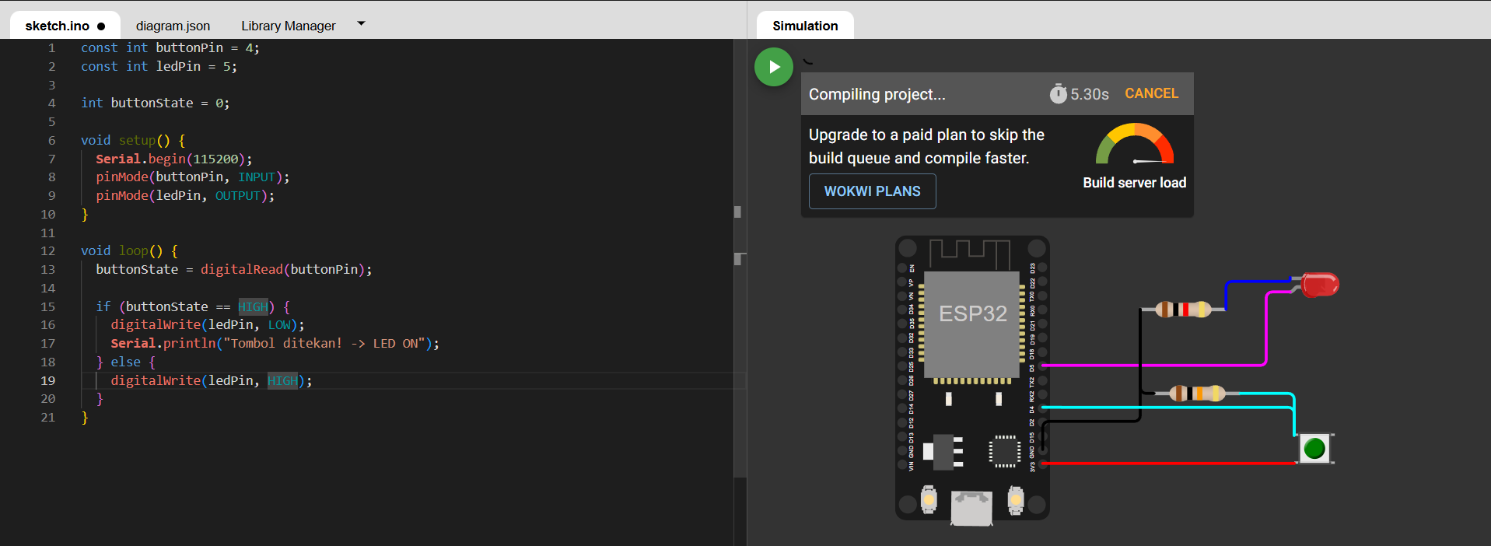
Disini sudah coba mengubah kode tetapi tidak bisa di running karena server busy

1.7 Tugas
Modifikasi Sistem Sakelar Toggle (Latching)
- Tujuan: Mampu mengimplementasikan logika pelacakan status (state tracking) dan membedakan antara perilaku tombol momentary dengan latching.
- Tingkat Kesulitan: Menengah
- Instruksi:
  - Gunakan konfigurasi hardware yang persis sama dengan Praktikum 2 (Rangkaian Pull-Down).
  - Modifikasi kode program sehingga tombol berfungsi layaknya sakelar lampu ruangan:
    - Saat sistem pertama dinyalakan, LED dalam keadaan mati.
    - Jika tombol ditekan 1 kali lalu dilepas, LED menyala dan tetap menyala.
    - Jika tombol ditekan 1 kali lagi lalu dilepas, LED mati dan tetap mati.
  - Petunjuk: Gunakan variabel penyimpanan status (misalnya tipe boolean atau int) untuk melacak apakah lampu saat ini sedang ON atau OFF. Anda juga membutuhkan instruksi delay() singkat (sekitar 200 milidetik) tepat setelah mendeteksi tombol ditekan, untuk mengatasi fenomena pantulan mekanis (debouncing pada tombol fisik).
- Kriteria Keberhasilan:
  - Perubahan status (ON ke OFF, atau sebaliknya) hanya terjadi dengan satu kali tekanan singkat (bukan ditahan).
  - Tidak ada fenomena flickering (lampu berkedip acak atau gagal mati) saat tombol ditekan.
  - Program memiliki baris komentar yang menjelaskan bagaimana logika pelacakan state dan debounce bekerja.

